**Жевагина ПИ19-4**

**Задача** **7** – 40б.

Наша организация – Зачет.

ООО «Ремторг» - поставщик товаров (создание нового контрагента и договора с ним).

Наша организация «Зачет» у ООО «Ремторг» приобрела товар: комплект для ремонта - в количестве 7 шт. по цене 1500 руб., плюс НДС 20% и ремонтный блок - в количестве 3 шт. по цене 1800 руб., плюс НДС 20% согласно договору поставки №2 от 01.05. Сопроводительные документы: накладная № 25 от 20.05 и счет-фактура №15 от 20.05.

22.05 товары: комплект для ремонта – 4 шт. по цене 2300 руб. и ремонтный блок - 2 шт. по цене 2500 руб. (НДС 20% сверху) были проданы ООО «Ремсбыт».

Отразить данные факты хозяйственной деятельности в компьютерном учете (поступление товара, оплата ООО «Ремторг», продажа товара).

Выполнить:

- создание Организации (Зачет), Контрагентов (ООО «Ремторг», ООО «Ремсбыт»), Договоров с ними (со всеми реквизитами) – 7б.

- поступление товаров на склад товаров организации (с учетом НДС) – 10б.

- оплата поставщику товаров ООО «Ремторг» – 8б.

- продажа товаров ООО «Ремсбыт» (с учетом НДС) – 9б.

Пояснить результаты стандартными отчетами: ОСВ, ОСВ по счету 41, анализ субконто (виды субконто – Контрагенты, Договоры) – 6б.

Пояснения: заполнить необходимые справочники, всю недостающую информацию придумать.

**Решение**

1. создание Организации (Зачет), Контрагентов (ООО «Ремторг», ООО «Ремсбыт»), Договоров с ними (со всеми реквизитами) – 7б.

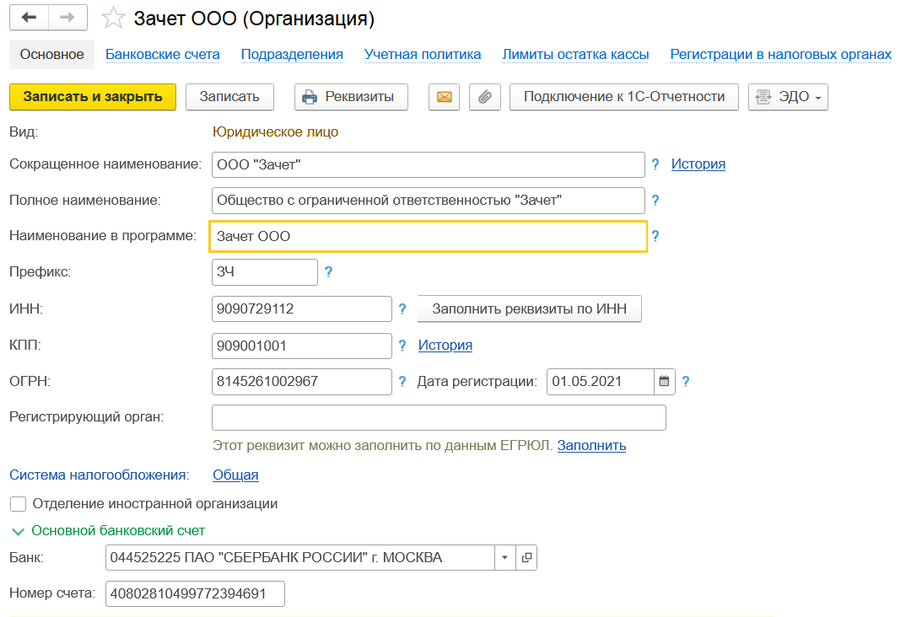

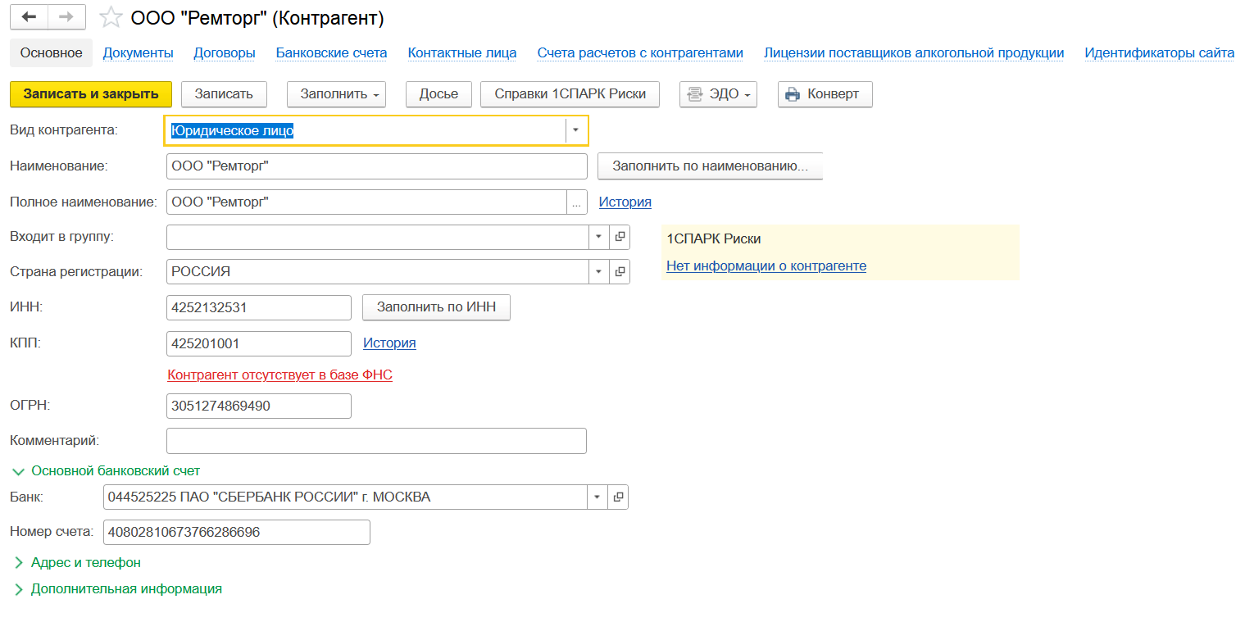

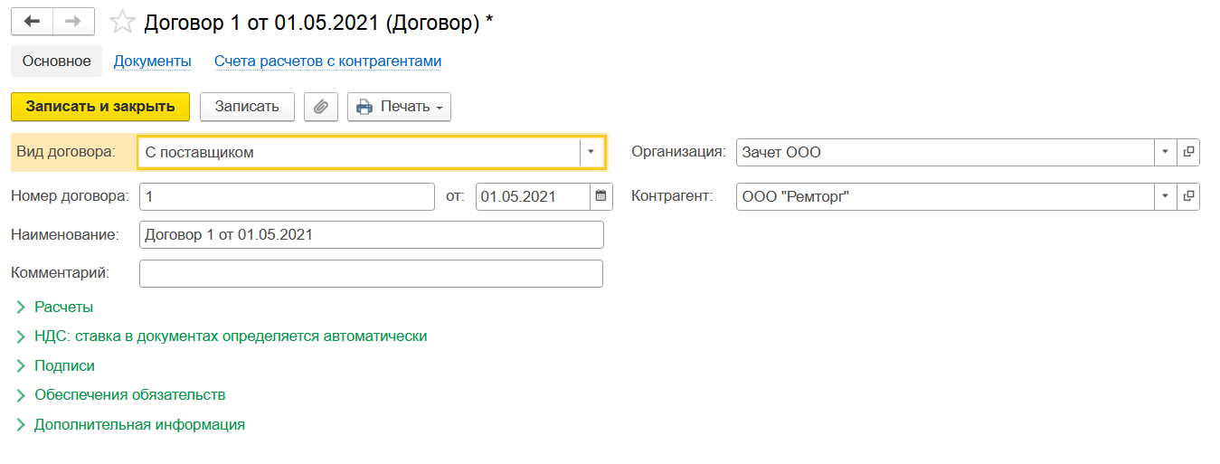

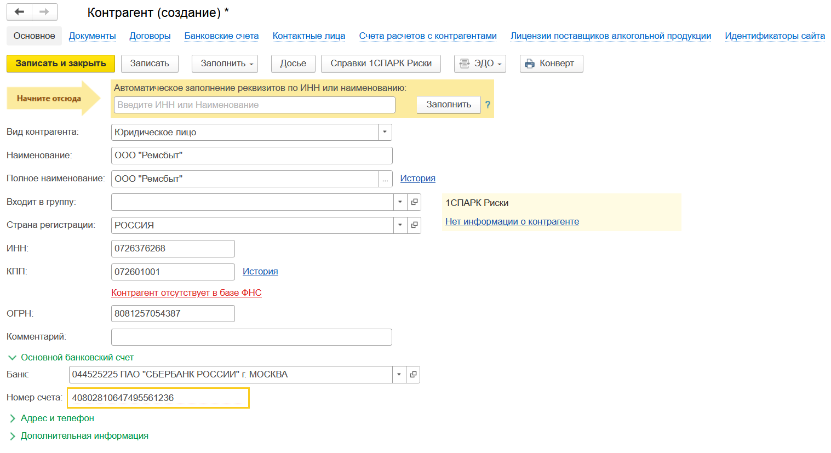

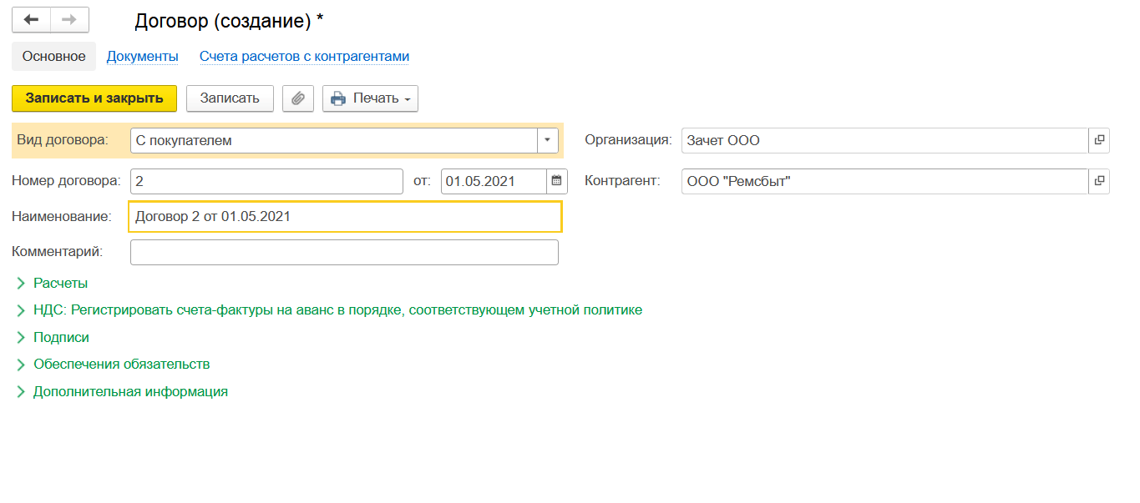

1. поступление товаров на склад товаров организации (с учетом НДС) – 10б.

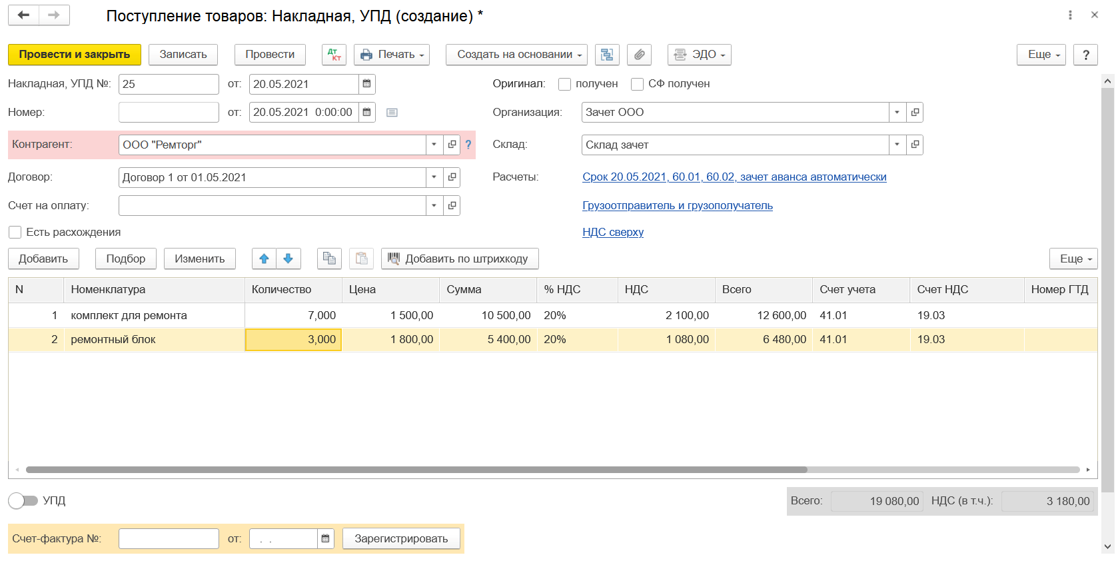

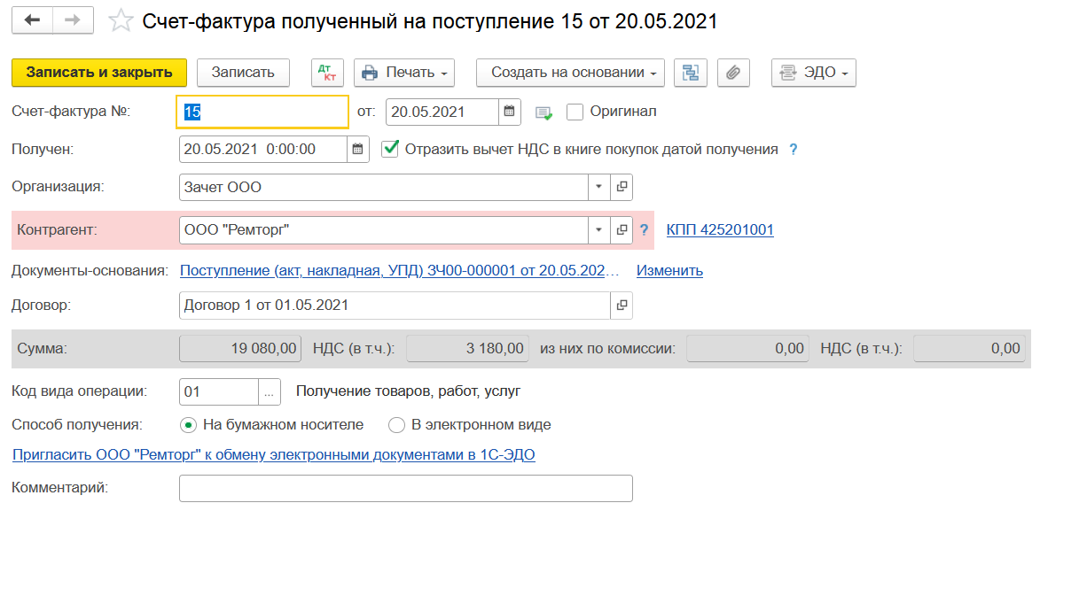

1. оплата поставщику товаров ООО «Ремторг» – 8б.

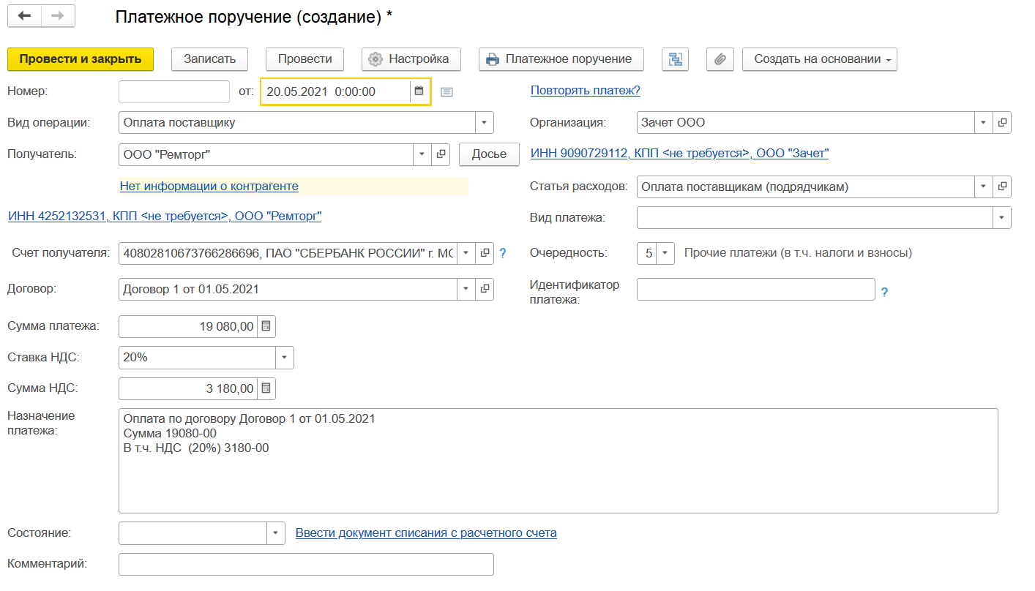

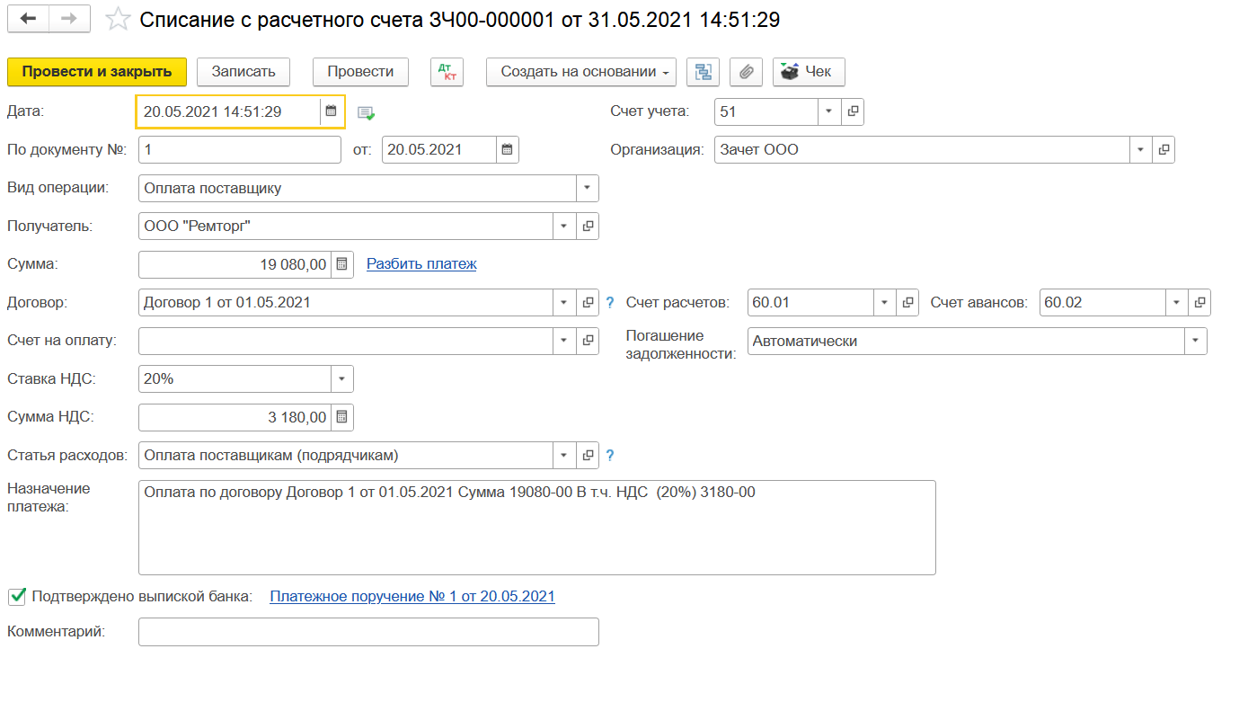

1. продажа товаров ООО «Ремсбыт» (с учетом НДС) – 9б.

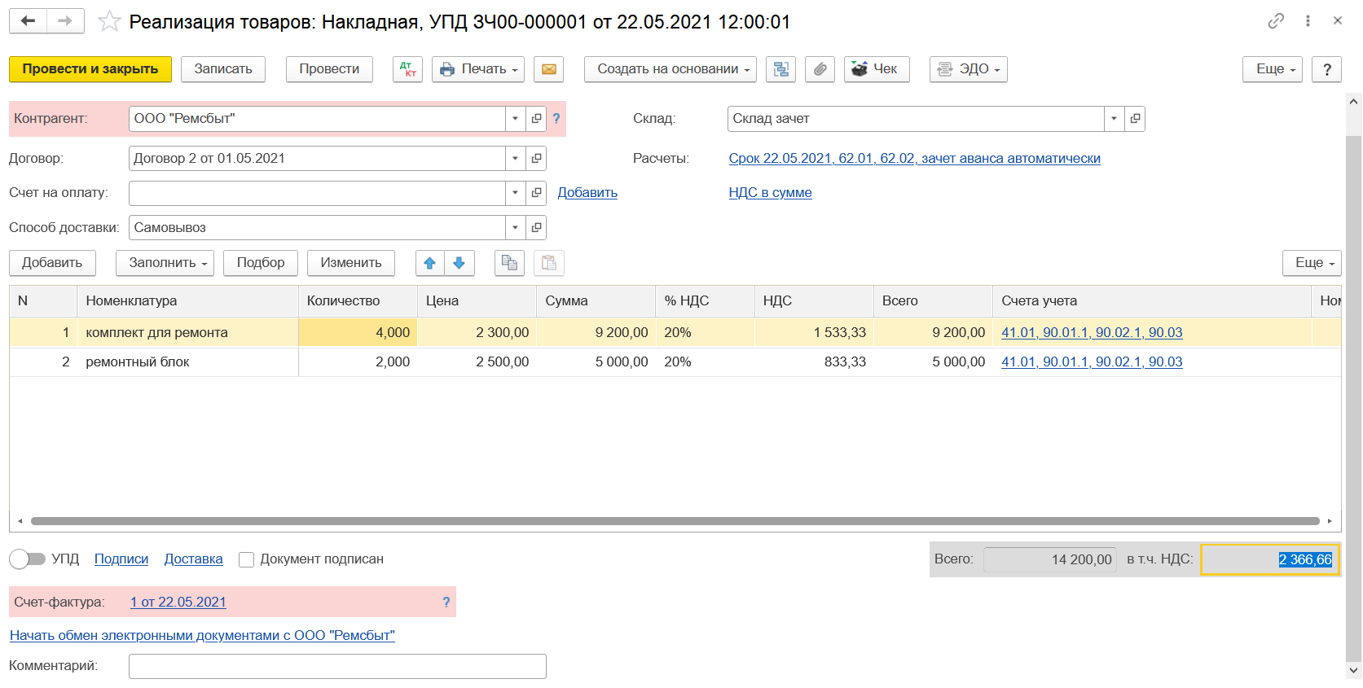

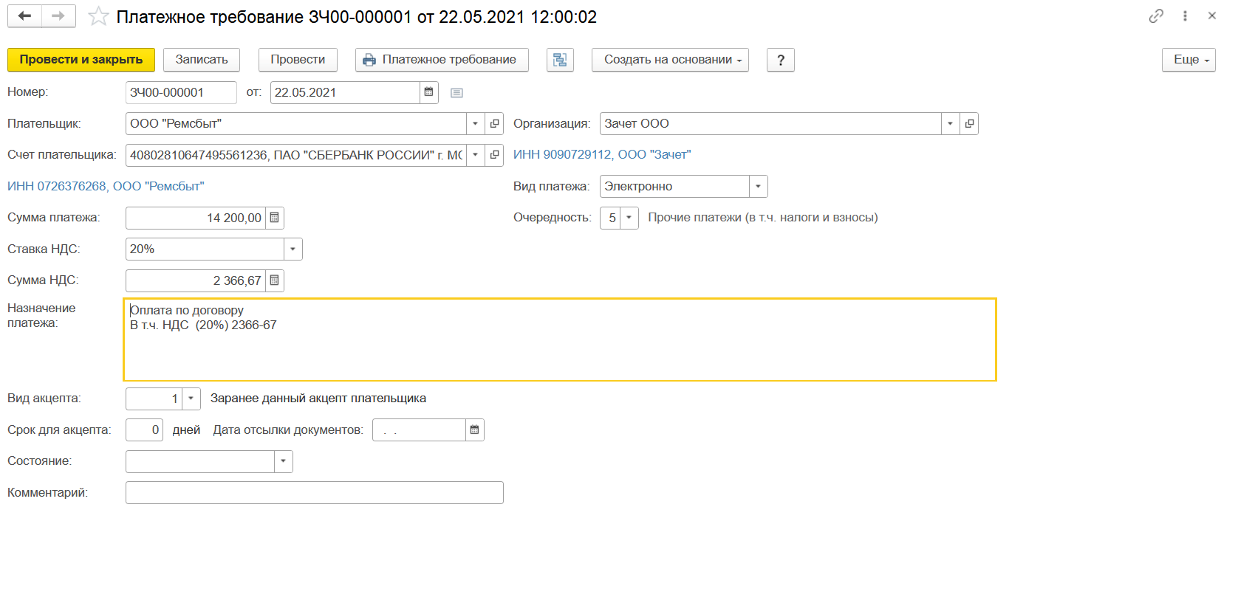

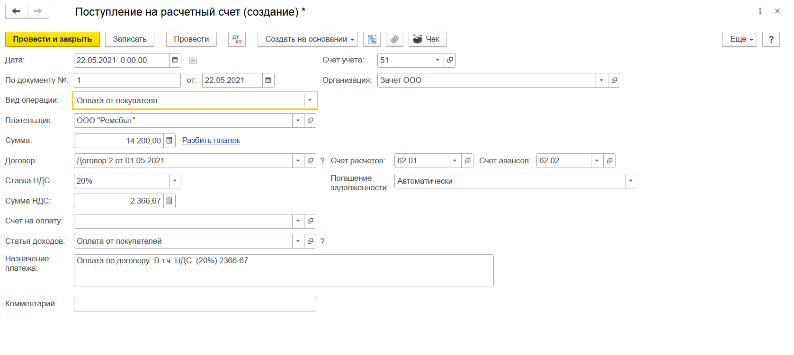

Пояснить результаты стандартными отчетами: ОСВ, ОСВ по счету 41, анализ субконто (виды субконто – Контрагенты, Договоры) – 6б.

